**Complimenting someone**

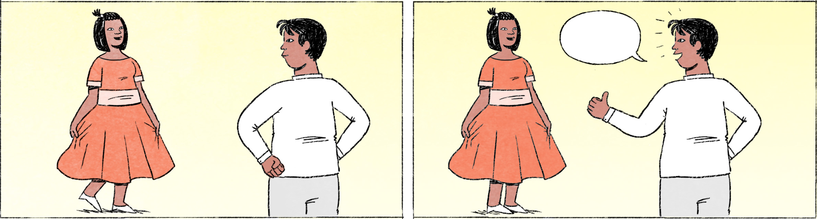

|  |  |  |
| --- | --- | --- |
| ១ | តារា៖ | នារី ទៅណាហ្នឹង? តែងខ្លួនស្អាតម៉េះ? |
|  | នារី៖ | អូ ខ្ញុំទៅខួបកំណើតគេបង។ ម៉េចដែរអាវហ្នឹង? អត់អីណាអីបង? |
|  | តារា៖ | ប៉ុណ្ណឹងស្អាតហើយ! ឃ្យូត! |
|  | នារី៖ | ឃ្យូតទៀត! អរគុណ បង។ អីចឹង ខ្ញុំទៅហើយណា បាយៗ។ |
|  |  |  |
| ២ | នារី៖ | បង ឯកសារម្សិលមិញខ្ញុំបកប្រែហើយអស់ហើយណា។ |
|  | តារា៖ | ហ្នឹងអ៎? ធ្វើការលឿនអា៎នៀកនារី។ អីចឹងជួយសួរកញ្ញាមើល បកហើយនៅ។ ម្សិលមិញបងឲ្យនារីបកពាក់កណ្ដាល ឲ្យកញ្ញាបកពាក់កណ្ដាល។ |
|  | នារី៖ | ចា៎ស ខ្ញុំដឹងតាសបង។ ខ្ញុំឃើញកញ្ញារវល់ ខ្ញុំសុំយកមកបកទាំងអស់ម៉ងទៅ។ អីចឹង ហើយអស់ហើយបង។ |
|  | តារា៖ | ធ្វើការលឿនហើយចិត្តល្អទៀត។ មិនងាយរកបានអេ៎នៀក។ អរគុណ នារី។ |
|  | នារី៖ | ចា៎សបង។ អត់អីទេ មិនសូវជាច្រើនម៉ានផង។ |

|  |  |
| --- | --- |
| នារី / កញ្ញា / តារា | female / female / male Cambodian name |
| ទៅណាហ្នឹង? | Where are you going? |
| តែងខ្លួន | to get dressed, to adorn/beautify/decorate oneself |
| ម៉េះ | spoken form of ម្ល៉េះ |
| អត់អីណាអី? | It’s alright/ok/fine, isn’t it? |
| ឃ្យូត | cute, also: គួរឲ្យស្រឡាញ់ |
| បក, បកប្រែ | to translate |
| ហើយអស់ហើយ | everything is done/finished |
| ហ្នឹងអ៎? | Really? |
| ធ្វើការលឿនអា៎នៀក | you work so fast! |
| ម៉ង | spoken form of តែម្ដង = right away, immediately |
| មិនងាយរកបានអេ៎នៀក | [a person like you] is not so easy to find! |
| មិនសូវ ... ម៉ាន | not very ..., not so much ...; ម៉ាន is here the spoken form of ប៉ុន្មាន |

**Cultural notes**

ពាក្យថា បញ្ជោរ មានន័យថា និយាយសរសើរនរណាម្នាក់អំពីអ្វីដែលមិនពិត ដូចជា មិនស្អាតក៏សរសើរថាស្អាត ។ល។ រីឯ អ្នកដែលចូលចិត្តស្ដាប់ពាក្យបញ្ជោរ គេហៅថាមនុស្សស៊ីជោរ។ ហើយក៏មានមនុស្សដែលនៅមុខសរសើរ នៅក្រោយនិយាយដើមដែរ។ ផ្ទុយទៅវិញ ក៏មានមនុស្សដែលមិនចេះសរសើរនរណា ទោះគេធ្វើបានល្អក៏ដោយ។

|  |  |
| --- | --- |
| ។ល។ | etc. |
| ស៊ីជោរ | refers to someone who likes to be flattered/praised |
| នៅមុខសរសើរ នៅក្រោយនិយាយដើម | praising you to your face, but speaking ill about you behind your back |
| ផ្ទុយទៅវិញ | on the contrary |
| ទោះ ... ក៏ដោយ | even though ... |

**Additional dialogue**

|  |  |
| --- | --- |
| វិបុល៖ | តារា របាយការណ៍ហ្នឹង អ្នកណាអ្នកធ្វើ? រៀបចំបានល្អអា៎។ |
| តារា៖ | នារីបង។ គ្នាខំស្រាវជ្រាវរកព័ត៌មានថែមផងអីផង។ នុះ នារីអ៎! នារីម៉ោនេះតិច។ |
| នារី៖ | ចា៎សបង។ |
| តារា៖ | បងវិបុលថានារីឯងធ្វើរបាយការណ៍បានល្អអា៎ណា។ |
| វិបុល៖ | ហ្នឹងហើយ ច្បាស់លាស់ហើយស្រួលយល់ទៀត។ |
| នារី៖ | អរគុណច្រើនបង។ ម៉ោពីខ្ញុំចង់ដឹងដែរ ចេះតែស្រាវជ្រាវលេងៗទៅ។ |
| វិបុល៖ | មនុស្សចូលចិត្តស្រាវជ្រាវអីចឹង ភាគច្រើនមនុស្សឆ្លាត។ អីចឹង នារីជួយធ្វើរបាយការណ៍លើកក្រោយផងណា។ នារីអ្នកធ្វើរបាយការណ៍ ខ្ញុំទុកចិត្តហើយ។ |
| នារី៖ | អរគុណបង។ |

|  |  |
| --- | --- |
| វិបុល | male Cambodian name |
| របាយការណ៍ | report |
| អា៎ | spoken form of ណាស់ = very |
| គ្នា | he/she (expressing positive feelings towards the person) |
| ស្រាវជ្រាវ | to do research |
| ... ផងអីផង | ... and other things |
| ម៉ោនេះតិច | please come here! |
| ម៉ោពី | spoken form of មកពី = because |
| ចេះតែ ... ទៅ | I just did ... [without thinking/reflecting/hesitating too much] |
| ទុកចិត្ត | to trust, to have confidence in |